

***Дисциплина: Учебная практика***

**Отчет по выполнению задания на тему: «Lesson 4».**

Выполнил:

Группа: **1ИСП-11-18**

Студент: Белякова Анастасия

Проверил преподаватель:

Мартиросян Ваган Артемович

Москва 2022 г.

Задание 4

create database TechnicsShop;

go

use TechnicsShop;

create table staff

(

id int primary key identity,

firtsname nvarchar(50) not null,

lastname nvarchar(50) not null,

number nvarchar(18) unique,

email nvarchar(50) unique,

gender nvarchar(1) check (gender in ('М', 'Ж')),

post nvarchar(50) not null,

salary int not null

);

insert into staff(firtsname, lastname, number, email, gender, post, salary) values

('Дмитрий', 'Серегин', '89775241258', 'seregindm@ya.ru', 'М', 'Продавец', 45000),

('Роман', 'Мартынов', '89161253698', 'romka@ya.ru', 'М', 'Продавец-консультант', 45000),

('Иван', 'Мухин', '89770256398', 'vanyamuhin@ya.ru', 'М', 'Бухгалтер', 100000),

('Виктория', 'Михайлова', '89784526398', 'mihailovaaaa@ya.ru', 'Ж', 'Администратор', 70000);

create table customer

(

id int primary key identity,

firtsname nvarchar(50) not null,

lastname nvarchar(50) not null,

number nvarchar(18) unique,

email nvarchar(50) unique,

gender nvarchar(1) check (gender in ('М', 'Ж')),

adress nvarchar(90) not null

);

insert into customer(firtsname, lastname, number, email, gender, adress) values

('Мария', 'Иванова', '89162589632', 'mariaa31@mail.ru', 'Ж', 'ул. Куйбышева, 31'),

('Анастасия', 'Павлова', '89142563985', 'nastyaya@mail.ru', 'Ж', 'ул. Сирени, 45'),

('Лев', 'Пономарев', '89778576523', 'levpon5@mail.ru', 'М', 'ул. Малая Бронная, 70'),

('Варвара', 'Соловьева', '89245632574', 'varya@mail.ru', 'Ж', 'Каширское шоссе, 43'),

('Василий', 'Головин', '89289632587', 'vasilyaaa@mail.ru', 'М', 'ул. Маршала Зуева, 12');

create table product

(

id int primary key identity(001, 1),

art int unique,

productname nvarchar(100) not null,

cost int check (cost > 0) not null,

specifications nvarchar(300) not null,

size nvarchar(20)

);

insert into product(art, productname, cost, specifications, size) values

(365228, 'Стиральная машина узкая Samsung WW65A4S21VE', 32999, 'Загрузка 6,5 кг, расход воды 39 л, макс. скорость отжима 1200 об/мин', '85*60*45'),

(201587, 'Холодильник Beko CNKDN6335KC0W', 34799, 'Общий объем 335, объем 300', '211*59*60'),

(236985, 'Смартфон Samsung Galaxy S22+ ', 99999, 'RAM 8ГБ, осн. камера 12/50 МПикс, 2g/3g/4g lte/5g, проц. ', '6.6"/2340x1080 Пикс'),

(905217, 'Стиральная машина узкая LG F12M7NDS1', 27999, 'Загрузка 6 кг, расход воды 39 л, макс. скорость отжима 1200 об/мин', '85*60*44');

create table orders

(

id int primary key identity,

orderID int references customer (id),

productname nvarchar(200),

delivery_or_pickup nvarchar(70) check (delivery_or_pickup in ('Самовывоз', 'Доставка'))not null,

cost_of_order int check (cost_of_order > 0) not null,

sale int,

itog int

);

insert into orders(orderID, productname, delivery_or_pickup, cost_of_order, sale, itog) values

(1, 'Холодильник Beko CNKDN6335KC0W', 'Самовывоз', 34799, 0, 24799),

(2, 'Смартфон Samsung Galaxy S22+', 'Доставка', 99999, 3250, 96749),

(3, 'Стиральная машина узкая Samsung WW65A4S21VE', 'Самовывоз', 32999, 1250, 31749),

(4, 'Стиральная машина узкая LG F12M7NDS1', 'Самовывоз', 27999, 1250, 26749);

select * from customer;

select * from staff;

select * from product;

select * from orders;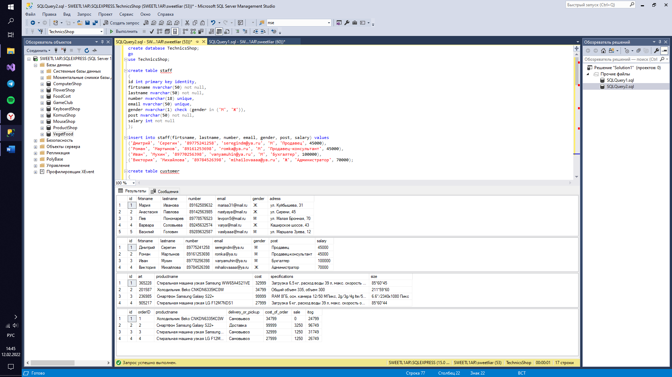

use TechnicsShop;

select number from customer;

select art from product;

select * from orders order by cost_of_order;

select firtsname, lastname, gender from staff order by firtsname;

select firtsname, lastname, gender from customer where gender = 'Ж';

select productname, cost_of_order, itog from orders where itog > 25000;

select * from staff where gender = 'М' and salary > 50000;

select * from customer where gender = 'Ж' or adress = 'ул. Куйбышева, 31';

select * from product order by id offset 2 rows;

select * from staff order by firtsname offset 2 rows fetch next 2 rows only;

select * from customer;

select * from staff;

select * from product;

select * from orders;

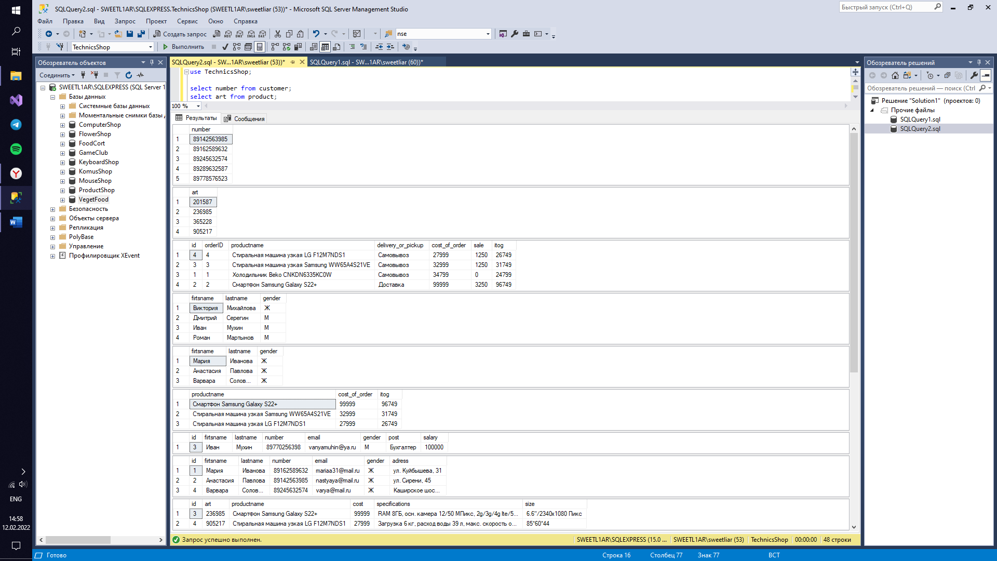

Задание 4.1

create database PhoneShop;

go

use PhoneShop;

create table staff

(

id int primary key identity,

firstname nvarchar(50) not null,

lastname nvarchar(50) not null,

number nvarchar(18) unique,

email nvarchar(50) unique,

gender nvarchar(1) check (gender in ('М', 'Ж')),

post nvarchar(50) not null,

salary int not null,

adress nvarchar(90) not null

);

insert into staff(firstname, lastname, number, email, gender, post, salary, adress) values

('Дмитрий', 'Серегин', '89775241258', 'seregindm@ya.ru', 'М', 'Продавец', 45000, 'ул. Сирени, 45'),

('Роман', 'Мартынов', '89161253698', 'romka@ya.ru', 'М', 'Продавец-консультант', 45000, 'ул. Куйбышева, 31'),

('Иван', 'Мухин', '89770256398', 'vanyamuhin@ya.ru', 'М', 'Бухгалтер', 100000, 'Каширское шоссе, 43'),

('Виктория', 'Михайлова', '89784526398', 'mihailovaaaa@ya.ru', 'Ж', 'Администратор', 70000, 'ул. Проводников, 21'),

('Михаил', 'Максимов', '89142503607', 'maksmiha@ya.ru', 'М', 'Уборщик', 30000, 'ул. Шарикоподшипниковская, 3'),

('Ярослав', 'Алешин', '89178965741', 'yarik@ya.ru', 'М', 'Продавец', 45000, 'ул. Лисенко, 32'),

('Егор', 'Петров', '89770321478', 'egorka22@ya.ru', 'М', 'Менеджер', 50000, 'ул. Ромашки, 56'),

('Надежда', 'Никонова', '89159635800', 'nadezdaddd@ya.ru', 'Ж', 'Кадровик', 25000, 'ул. Шарикоподшипниковская, 3'),

('Алексей', 'Алексеев', '89253698574', 'lehasuper15@ya.ru', 'М', 'Диспетчер', 30000, 'ул. Проводников, 21'),

('Ирина', 'Сметанина', '89302587412', 'smetana@bk.ru', 'Ж', 'Диспетчер', 30000, 'ул. Таблиц, 47');

create table customer

(

id int primary key identity,

firstname nvarchar(50) not null,

lastname nvarchar(50) not null,

number nvarchar(18) unique,

email nvarchar(50) unique,

gender nvarchar(1) check (gender in ('М', 'Ж')),

adress nvarchar(90) not null,

login_ nvarchar(70),

password_ nvarchar(40)

);

insert into customer(firstname, lastname, number, email, gender, adress, login_, password_) values

('Мария', 'Иванова', '89162589632', 'mariaa31@mail.ru', 'Ж', 'ул. Куйбышева, 31', 'klusha', 'dwad54aw5d4'),

('Анастасия', 'Павлова', '89142563985', 'nastyaya@mail.ru', 'Ж', 'ул. Сирени, 45', 'nastyusha12', 'hfg4h5fg4h'),

('Лев', 'Пономарев', '89778576523', 'levpon5@mail.ru', 'М', 'ул. Малая Бронная, 70', 'nazabiv', 'bvcbdr54g5er'),

('Варвара', 'Соловьева', '89245632574', 'varya@mail.ru', 'Ж', 'Каширское шоссе, 43', 'bomjik', '45ehr5hnrf5jd546'),

('Василий', 'Головин', '89289632587', 'vasilyaaa@mail.ru', 'М', 'ул. Маршала Зуева, 12', 'spectrum20', '22gfe5f5ws8f'),

('Арсений', 'Родионов', '89175236982', 'arsik@mail.ru', 'М', 'ул. Проводников, 21', 'qwerty123', 'qwerty125'),

('Василиса', 'Фролова', '89120123680', 'frolova45@mail.ru', 'Ж', 'ул. Лисенко, 32', 'n3koglai', 'sfd55sgd54s54d'),

('Максим', 'Куликов', '89162574156', 'kulik789@mail.ru', 'М', 'ул. Подводников, 23', 'xo4yl3ona', 'loveleon'),

('Артем', 'Балашев', '89779632541', 'artemka12@mail.ru', 'М', 'ул. Шарикоподшипниковская, 3', 'anonim4ik123', '5sdf5g5sd'),

('Иван', 'Петров', '89151258745', 'ivan@gmail.com', 'М', 'ул. Ромашки, 56', 'goldmember', 'j4ry894j8ff4');

create table product

(

id int primary key identity(1, 1),

art int unique,

productname nvarchar(100) not null,

cost int check (cost > 0) not null,

processor nvarchar(100) not null,

RAM nvarchar(10),

ROM nvarchar(50),

display nvarchar(50),

camera nvarchar(50)

);

insert into product(art, productname, cost, processor, RAM, ROM, display, camera) values

(365228, 'Смартфон Samsung Galaxy S22', 84999, 'Samsung Exynos 2200 1 x 2.59 ГГц + 3 x 2.5 ГГц + 4 x 1.73 ГГц', '8 Gb', '256 Gb', '6.1"/2400x1080 Пикс', '12/50/10/TOF'),

(214785, 'Смартфон Samsung Galaxy A12', 8999, 'Samsung Exynos 850 8 x 2.0 ГГц', '3 Gb', '32 Gb', '6.5"/1600x720 Пикс', '48/5/2/2/TOF'),

(021587, 'Смартфон Samsung Galaxy A52', 31999, 'Qualcomm Snapdragon 720G 2 x 2.3 ГГц + 6 x 1.8 ГГц', '8 Gb', '256 Gb', '6.5"/2400x1080 Пикс', '64/12/5/5'),

(325698, 'Смартфон Apple iPhone 13', 74999, 'A15 Bionic', '4 Gb','128 Gb', '6.1"/2532x1170 Пикс', '12/12'),

(857496, 'Смартфон Apple iPhone 11', 53999, 'A13 Bionic', '4 Gb', '128 Gb', '6.1"/2400x1080 Пикс', '12/12'),

(032569, 'Смартфон Apple iPhone XR', 42999, 'A12 Bionic', '4 Gb', '64 Gb', '6.1"/1792x828 Пикс', '12'),

(745893, 'Смартфон Xiaomi 11 Lite', 30999, 'Qualcomm Snapdragon 778G 2.4 ГГц', '8 Gb', '256 Gb', '6.55"/2400x1080 Пикс', '64/8/5'),

(523698, 'Смартфон Xiaomi Redmi Note 10S', 19999, 'Mediatek Helio G95 2 x 2.05 ГГц + 6 x 2 ГГц', '6 Gb', '128 Gb', '6.43"/2400x1080 Пикс', '64/8/2/2'),

(452178, 'Смартфон Xiaomi Redmi 9C', 10999, 'Mediatek Helio G35 1.8 ГГц', '3 Gb', '64 Gb', '6.53"/1600x720 Пикс', '13/2'),

(951753, 'Смартфон HUAWEI P40 Lite', 16999, 'Huawei Kirin 810 2 x 2.27 ГГц + 6 x 1.88 ГГц', '6 Gb', '128 Gb', '6.4"/2310x1080 Пикс', '48/8/2/2');

create table stock

(

id int primary key identity,

name_of_the_promotion nvarchar(50), /*название акции*/

product nvarchar(50), /*товар*/

price_without_promotion int, /*без акции*/

price_with_stock int, /*с акцией*/

discount int, /*скидка*/

start_data date,

end_data date,

type_of_promotion nvarchar(50) check (type_of_promotion in ('Обычная', 'Привилегированная'))

);

insert into stock(name_of_the_promotion, product, price_without_promotion, discount, price_with_stock, start_data, end_data, type_of_promotion) values

('Купи скорее!', 'Смартфон Samsung Galaxy S22', 84999, 8000, 76999, '2018-05-10', '2018-10-10', 'Привилегированная'),

('Персональные скидки!', 'Смартфон Samsung Galaxy A12', 8999, 1000, 7999, '2018-05-10', '2018-10-10', 'Обычная'),

('Скидки всем!', 'Смартфон Samsung Galaxy A52', 31999, 5000, 26999, '2018-05-10', '2018-10-10', 'Привилегированная'),

('Все к нам!', 'Смартфон Apple iPhone 13', 74999, 10000, 64999, '2018-05-10', '2018-10-10', 'Привилегированная'),

('Выгодно!', 'Смартфон Apple iPhone 11', 53999, 7000, 46999, '2018-05-10', '2018-10-10', 'Привилегированная'),

('Зачем платить больше?', 'Смартфон Apple iPhone XR', 42999, 2000, 40999, '2018-05-10', '2018-10-10', 'Обычная'),

('Бери по лучшей цене!', 'Смартфон Xiaomi 11 Lite', 30999, 3000, 27999, '2018-05-10', '2018-10-10', 'Привилегированная'),

('За телефоном к нам!', 'Смартфон Samsung Galaxy S22', 19999, 1000, 18999, '2018-05-10', '2018-10-10', 'Обычная'),

('Купи скорее!', 'Смартфон Xiaomi Redmi Note 10S', 10999, 1000, 9999, '2018-05-10', '2018-10-10', 'Обычная'),

('Скидки для вас!', 'Смартфон HUAWEI P40 Lite', 16999, 2500, 14499, '2018-05-10', '2018-10-10', 'Обычная');

create table cart

(

order_code int primary key identity(1, 1),

customerID int references customer (id),

productname nvarchar(100),

delivery_or_pickup nvarchar(70) check (delivery_or_pickup in ('Самовывоз', 'Доставка'))not null,

registration_date date not null,

cost_of_order int check (cost_of_order > 0) not null,

sale int,

itog int,

quantity int

);

insert into cart(customerID, productname, delivery_or_pickup, registration_date, cost_of_order, sale, itog, quantity) values

(1, 'Смартфон Samsung Galaxy S22', 'Самовывоз', '2018-06-03', 84999, 8000, 76999, 1),

(2, 'Смартфон Samsung Galaxy A12', 'Доставка', '2018-03-07', 8999, 1000, 7999, 1),

(3, 'Смартфон Samsung Galaxy A52', 'Самовывоз', '2018-05-08', 31999, 5000, 26999, 1),

(4, 'Смартфон Apple iPhone 13', 'Самовывоз', '2018-07-12', 74999, 10000, 64999, 1),

(5, 'Смартфон Apple iPhone 11', 'Доставка', '2018-06-24', 53999, 7000, 46999, 1),

(6, 'Смартфон Apple iPhone XR', 'Самовывоз', '2018-01-09', 42999, 2000, 40999, 1),

(7, 'Смартфон Xiaomi 11 Lite', 'Доставка', '2018-12-10', 30999, 3000, 27999, 1),

(8, 'Смартфон Xiaomi Redmi Note 10S', 'Доставка', '2018-09-29', 19999, 1000, 18999, 1),

(9, 'Смартфон Xiaomi Redmi 9C', 'Самовывоз', '2018-03-16', 10999, 1000, 9999, 1),

(10, 'Смартфон HUAWEI P40 Lite', 'Доставка', '2018-05-14', 16999, 2500, 14499, 1);

create table orders

(

id int primary key identity,

orderID int references cart (order_code),

productname nvarchar(200),

delivery_or_pickup nvarchar(70) check (delivery_or_pickup in ('Самовывоз', 'Доставка'))not null,

cost_of_order int check (cost_of_order > 0) not null,

sale int,

itog int,

quantity int check (quantity > 0),

registration_date date not null,

);

insert into orders(orderID, productname, delivery_or_pickup, cost_of_order, sale, itog, quantity, registration_date) values

(1, 'Смартфон Samsung Galaxy S22', 'Самовывоз', 84999, 8000, 76999, 1, '2018-06-03'),

(2, 'Смартфон Samsung Galaxy A12', 'Доставка', 8999, 1000, 7999, 1, '2018-03-07'),

(3, 'Смартфон Samsung Galaxy A52', 'Самовывоз', 31999, 5000, 26999, 1, '2018-05-08'),

(4, 'Смартфон Apple iPhone 13', 'Самовывоз', 74999, 10000, 64999, 1, '2018-07-12'),

(5, 'Смартфон Apple iPhone 11', 'Доставка', 53999, 7000, 46999, 1, '2018-06-24'),

(6, 'Смартфон Apple iPhone XR', 'Самовывоз', 42999, 2000, 40999, 1, '2018-01-09'),

(7, 'Смартфон Xiaomi 11 Lite', 'Доставка', 30999, 3000, 27999, 1, '2018-12-10'),

(8, 'Смартфон Xiaomi Redmi Note 10S', 'Доставка', 19999, 1000, 18999, 1, '2018-09-29'),

(9, 'Смартфон Xiaomi Redmi 9C', 'Самовывоз', 10999, 0, 10999, 1, '2018-03-16'),

(10, 'Смартфон HUAWEI P40 Lite', 'Доставка', 16999, 2500, 14499, 1, '2018-05-14');

create table point_of_issue

(

id int primary key identity,

address_pickup_point nvarchar(100) not null,

driving_directions nvarchar(100),

working_hours nvarchar(20) not null,

number nvarchar(18) unique,

tz nvarchar(90),

metro nvarchar(50),

email nvarchar(50) unique,

rating int check (rating in (0, 1, 2, 3, 4, 5))

);

insert into point_of_issue(metro, address_pickup_point, driving_directions, working_hours, number, tz, email, rating) values

('м. Домодедовская', 'Ореховый бульвар, 14 к.3', '14 выход из метро', 'с 10.00 до 23.00', '84995236985', 'ТЦ Домодедовский', 'dostavka@ya.ru', 4),

('м. Орехово', 'Каширское шоссе, 61Г', '1 или 3 выход из метро, автобус м83', 'с 10.00 до 22.00', '84992563985', 'ТЦ Каширская плаза', 'dostavka1@ya.ru', 2),

('м. Кузьминки', 'Зеленодольская улица, 40', '4 или 5 выход из метро', 'с 10.00 до 23.00', '84999657841', 'ТЦ Будапешт', 'dostavka2@ya.ru', 4),

('м. Новокосино', 'Южная улица, 10А', '5 выход из метро', 'с 10.00 до 23.00', '84952369852', 'ТЦ Курс', 'dostavka3@ya.ru', 5),

('м. Щелковская', 'Щёлковское шоссе, вл75', '3 выход из метро', 'с 10.00 до 23.00', '84991236598', 'ТЦ Щелковский', 'dostavka4@ya.ru', 4),

('м. Тимирязевская', 'Дмитровское шоссе, 13к1', '4 выход из метро', 'с 10.00 до 23.00', '84951254875', 'ТЦ Метромаркет', 'dostavka5@ya.ru', 1),

('МЦК Балтийская', 'Ленинградское шоссе, 16А', '2 выход из мцк', 'с 10.00 до 23.00', '84991598571', 'ТЦ Метрополис', 'dostavka6@ya.ru', 3),

('м. Октябрьское поле', 'улица Народного Ополчения, 46к1', '8 выход из метро', 'с 10.00 до 23.00', '84950230006', 'ТЦ Дарья', 'dostavka7@ya.ru', 5),

('м. Кантемировская', 'Пролетарский проспект, вл30', '3 выход из метро', 'с 10.00 до 23.00', '84950269856', 'Торговая галерея', 'dostavka8@ya.ru', 4),

('м. Каширская', 'Каширское шоссе 26', '3-4 выход из метро', 'с 9.00 до 22.00', '84956852147', 'ТЦ Москворечье', 'dostavka9@ya.ru', 5);

create table payment_method

(

id int primary key identity,

customerID int references customer (id),

cards nvarchar(3) check (cards in ('Да', 'Нет')),

cash nvarchar(3) check (cash in ('Да', 'Нет')),

online_card nvarchar(3) check (online_card in ('Да', 'Нет')),

web_money nvarchar(3) check (web_money in ('Да', 'Нет')),

ATM_card nvarchar(3) check (ATM_card in ('Да', 'Нет')),

transfers nvarchar(3) check (transfers in ('Да', 'Нет')),

cash_to_the_courier nvarchar(3) check (cash_to_the_courier in ('Да', 'Нет'))

);

insert into payment_method (customerID, cards, cash, online_card, web_money, ATM_card, transfers, cash_to_the_courier) values

(1, 'Да','Нет','Нет','Нет','Нет','Нет','Нет'),

(2, 'Нет','Нет','Нет','Да','Нет','Нет','Нет'),

(3, 'Нет','Да','Нет','Нет','Нет','Нет','Нет'),

(4, 'Да','Нет','Нет','Нет','Нет','Нет','Нет'),

(5, 'Нет','Нет','Нет','Нет','Да','Нет','Нет'),

(6, 'Нет','Нет','Нет','Нет','Нет','Да','Нет'),

(7, 'Нет','Нет','Да','Нет','Нет','Нет','Нет'),

(8, 'Нет','Нет','Нет','Нет','Нет','Нет','Да'),

(9, 'Да','Нет','Нет','Нет','Нет','Нет','Нет'),

(10, 'Нет','Нет','Да','Нет','Нет','Нет','Нет');

create table delivery

(

id int primary key identity,

ordersID int references orders (id),

deliveryname nvarchar(100),

number nvarchar(18) unique,

working_hours nvarchar(20) not null,

type_of_delivery nvarchar(50),

status_of_delivery nvarchar(50),

data_ date,

payment_method nvarchar(20) check (payment_method in('Картой', 'Наличными', 'Онлайн картой', 'Онлайн деньги', 'Картой в банкомате', 'Перевод', 'Наличными курьеру'))

);

insert into delivery(ordersID, deliveryname, number, working_hours, type_of_delivery, status_of_delivery, data_, payment_method) values

(1, 'Доставка', '84952658195', 'c 08.00 до 23.00', 'В пункт выдачи', 'В пути', '2018-06-02', 'Картой'),

(2, 'Доставка1', '89245896325', 'с 09.00 до 24.00', 'Курьером', 'В пути', '2018-03-05', 'Онлайн деньги'),

(3, 'Доставка2', '84995863205', 'c 08.00 до 23.00', 'В пункт выдачи', 'В пути', '2018-07-12', 'Наличными'),

(4, 'Доставка3', '84958520142', 'c 08.00 до 23.00', 'В пункт выдачи', 'В пути', '2018-10-24', 'Картой'),

(5, 'Доставка4', '89778541203', 'с 09.00 до 24.00', 'Курьером', 'Доставлено', '2018-05-02', 'Наличными курьеру'),

(6, 'Доставка5', '84956363002', 'c 08.00 до 23.00', 'В пункт выдачи', 'В пути', '2018-09-13', 'Перевод'),

(7, 'Доставка6', '89586320158', 'с 09.00 до 24.00', 'Курьером', 'В пути', '2018-04-02', 'Наличными курьеру'),

(8, 'Доставка7', '89758569841', 'с 09.00 до 24.00', 'Курьером', 'В пути', '2018-04-03', 'Наличными курьеру'),

(9, 'Доставка8', '84950233369', 'c 08.00 до 23.00', 'В пункт выдачи', 'В пути', '2018-12-08', 'Картой'),

(10, 'Доставка9', '89166587415', 'с 09.00 до 24.00', 'Курьером', 'Доставлено', '2018-01-06', 'Наличными курьеру');

create table providers

(

id int primary key identity,

providername nvarchar(70),

email nvarchar(50) unique,

number nvarchar(18) unique,

adress nvarchar(200),

town nvarchar(50),

time_on_the_market int,

rating int check (rating in (0, 1, 2, 3, 4, 5)),

inn nvarchar(13) unique

);

insert into providers(providername, email, number, adress, town, time_on_the_market, rating, inn) values

('РусБытХим', 'himiyami@ya.ru', '74957802002', 'Багратионовский пр-д, д. 5', 'г. Москва', 10, 5, '123456789101'),

('МирХозТорг', 'mirhoz@ya.ru', '74950259630', 'Нахимовский проспект, д. 35', 'г. Москва', 12, 4, '123456789102'),

('IP Group', 'ipgroup@ya.ru', '74995410258', 'улица Кржижановского, 26', 'г. Москва', 35, 5, '123456789103'),

('Rost Group', 'grouprost@ya.ru', '78002540014', 'улица Кедрова, 11', 'г. Москва', 20, 3, '123456789104'),

('Папа Казан', 'kazanpapa@ya.ru', '74954569825', 'Ленинский проспект, 51с3', 'г. Москва', 15, 5, '123456789105'),

('Dubrava', 'dubrava@ya.ru', '74990258855', 'Фрунзенская набережная, 50', 'г. Москва', 5, 2, '123456789106'),

('Элита-Проф', 'elitaprof@ya.ru', '78005553535', 'Зубовский бульвар, 2с2', 'г. Москва', 17, 1, '123456789107'),

('ПМК', 'PMK@ya.ru', '74954410022', 'Космодамианская набережная, 4/22кВ', 'г. Москва', 23, 4, '123456789108'),

('АлтайФлора', 'altaiflora@ya.ru', '74951236785', 'улица Талалихина, 16', 'г. Москва', 60, 3, '123456789109'),

('Эллада', 'ellada@ya.ru', '88007702205', 'ул. Генерала Кузнецова, дом 22', 'г. Москва', 4, 2, '123456789111');

create table receipts

(

id int primary key identity,

providersname nvarchar(50),

prodID int references product(id),

quantity int not null,

delivery_date date,

amount nvarchar(10),

sale int,

amount_genaral nvarchar(50),

inn nvarchar(13)

);

insert into receipts(prodID, providersname, quantity, delivery_date, amount, sale, amount_genaral, inn) values

(1, 'РусБытХим', 5000, '2017-05-02', '1 195 000', 195000, '1 000 000', '123456789101'),

(2, 'МирХозТорг', 10000, '2017-05-02', '90 000', 10000, '80 000', '123456789102'),

(3, 'IP Group', 10000, '2017-05-02', '1 300 000', 300000, '1 000 000', '123456789103'),

(4, 'Rost Group', 6000, '2017-05-02', '252 000', 52000, '200 000', '123456789104'),

(5, 'Папа Казан', 2500, '2017-05-02', '997 500', 97000, '900 000', '123456789105'),

(6, 'Dubrava', 1500, '2017-05-02', '2 985 000', 985000, '2 000 000', '123456789106'),

(7, 'Элита-Проф', 3000, '2017-05-02', '2 977 000', 900000, '2 077 000', '123456789107'),

(8, 'ПМК', 7000, '2017-05-02', '399 000', 99000, '300 000', '123456789108'),

(9, 'АлтайФлора', 15000, '2017-05-02', '4 095 000', 1095000, '3 000 000', '123456789109'),

(10, 'Эллада', 800, '2017-05-02', '295 000', 95000, '200 000', '123456789111');

create table rate /*тариф*/

(

id int primary key identity,

title nvarchar(50),

price nvarchar(20),

package_of_minutes int,

package_of_sms int,

package_of_internet int,

additional_services nvarchar(100),

subscriptions nvarchar(50)

);

insert into rate(title, price, package_of_minutes, package_of_sms, package_of_internet, additional_services, subscriptions) values

('нетариф', '570 руб/мес', 400, 200, 15, 'Безлимитный трафик, мессенджеры, соцсети, развлечения', 'Онлайн-кинотеатр KION'),

('НЕТАРИФ Junior', '499 руб/мес', 200, 50, 5, 'Безлимитный трафик, мессенджеры, соцсети, развлечения', 'Онлайн-кинотеатр KION'),

('МЫ МТС', '990 руб/мес', 1500, 500, 50, 'Безлимитный трафик, мессенджеры, соцсети, развлечения', 'Онлайн-кинотеатр KION'),

('Тарифище', '690 руб/мес', 400, 200, 15, 'Безлимитный трафик, мессенджеры, соцсети, развлечения', 'Онлайн-кинотеатр KION'),

('Smart', '490 руб/мес', 250, 250, 5, 'Безлимитный трафик, мессенджеры, соцсети, развлечения', 'Онлайн-кинотеатр KION'),

('Супер онлайн+', '595 руб/мес', 1000, 200, 40, 'Безлимитный трафик, мессенджеры, соцсети, развлечения', 'Онлайн-кинотеатр Wink'),

('Мой онлайн+', '510 руб/мес', 800, 100, 35, 'Безлимитный трафик, мессенджеры, соцсети, развлечения', 'Онлайн-кинотеатр Wink'),

('Мой онлайн', '570 руб/мес', 400, 50, 25, 'Безлимитный трафик, мессенджеры, соцсети, развлечения', 'Онлайн-кинотеатр Wink'),

('Мой разговор', '570 руб/мес', 200, 0, 10, 'Безлимитный трафик, мессенджеры, соцсети, развлечения', 'Онлайн-кинотеатр Wink'),

('Игровой', '890 руб/мес', 700, 200, 30, 'Безлимитный трафик, мессенджеры, соцсети, развлечения', 'Онлайн-кинотеатр Wink');

select * from customer;

select * from staff;

select * from product;

select * from cart;

select * from orders;

select * from providers;

select * from delivery;

select * from point_of_issue;

select * from receipts;

select * from payment_method;

select * from rate;

select * from stock;

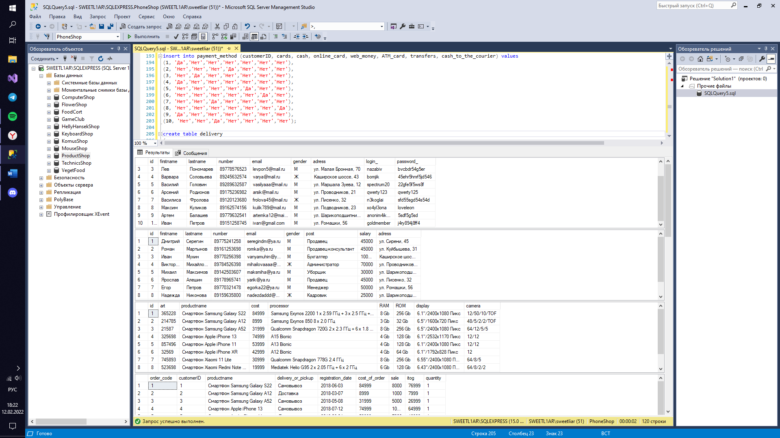

use PhoneShop;

select * from customer where id = 7;

select firstname, lastname, salary from staff where salary > 30000 order by firstname;

select * from product order by id offset 5 rows;

select * from orders where delivery_or_pickup = 'Самовывоз' and cost_of_order > 50000;

select providername from providers where rating = 5 order by providername desc;

select * from delivery where status_of_delivery = 'Доставлено';

select address_pickup_point from point_of_issue where rating = 5 order by tz;

select * from receipts where sale > 10000 order by quantity offset 2 rows;

select * from payment_method where cards = 'Нет' or online_card = 'Нет' or transfers = 'Да';

select * from cart where sale < 5000 order by itog;

select title from rate where package_of_internet = 10 or package_of_sms = 200 or package_of_minutes = 1000;

select * from stock where type_of_promotion = 'Обычная';

select * from customer;

select * from staff;

select * from product;

select * from cart;

select * from orders;

select * from providers;

select * from delivery;

select * from point_of_issue;

select * from receipts;

select * from payment_method;

select * from rate;

select * from stock;

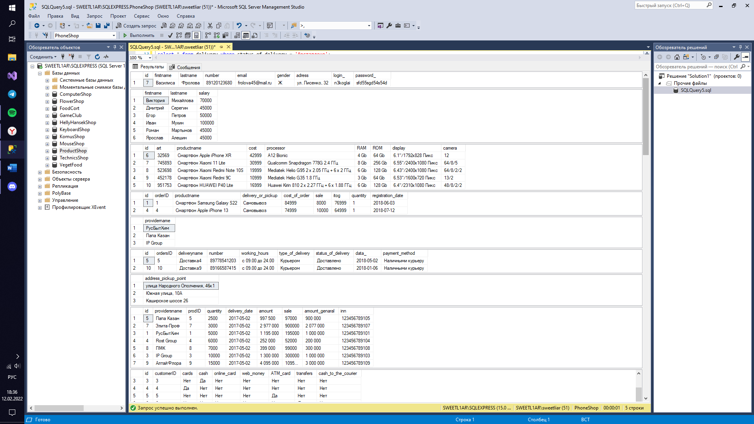

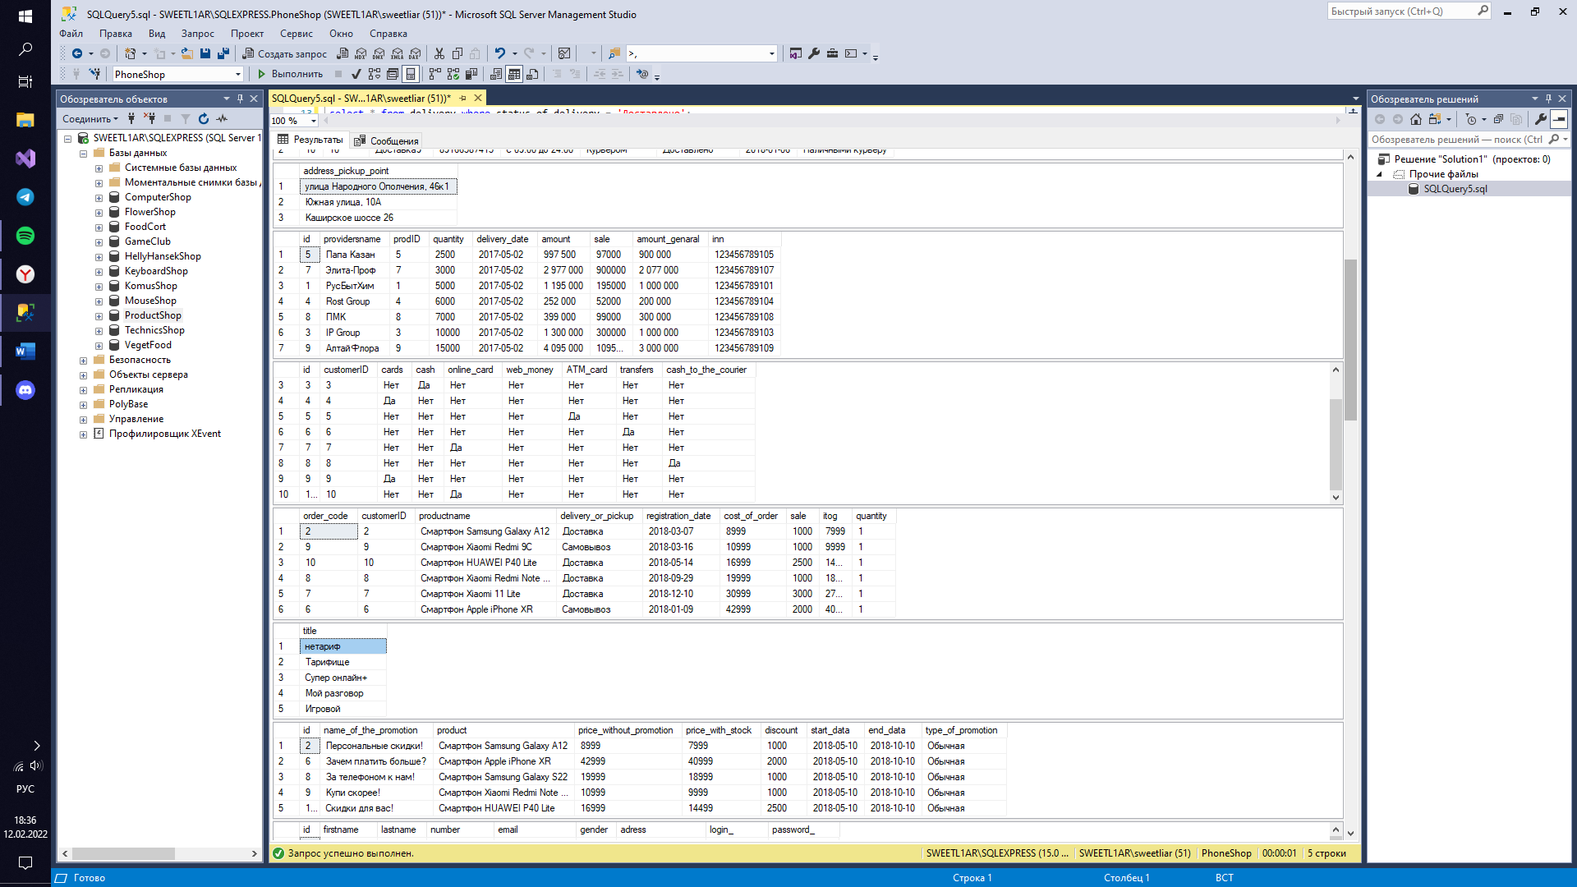

Задание 4.2

create database HellyHansekShop;

go

use HellyHansekShop;

create table customer

(

id int primary key identity,

firtsname nvarchar(50) not null,

lastname nvarchar(50) not null,

number nvarchar(18) unique,

email nvarchar(50) unique,

gender nvarchar(1) check (gender in ('М', 'Ж')),

adress nvarchar(90) not null

);

insert into customer(firtsname, lastname, number, email, gender, adress) values

('Мария', 'Иванова', '89162589632', 'mariaa31@mail.ru', 'Ж', 'ул. Куйбышева, 31'),

('Анастасия', 'Павлова', '89142563985', 'nastyaya@mail.ru', 'Ж', 'ул. Сирени, 45'),

('Лев', 'Пономарев', '89778576523', 'levpon5@mail.ru', 'М', 'ул. Малая Бронная, 70'),

('Варвара', 'Соловьева', '89245632574', 'varya@mail.ru', 'Ж', 'Каширское шоссе, 43'),

('Василий', 'Головин', '89289632587', 'vasilyaaa@mail.ru', 'М', 'ул. Маршала Зуева, 12'),

('Арсений', 'Родионов', '89175236982', 'arsik@mail.ru', 'М', 'ул. Проводников, 21'),

('Василиса', 'Фролова', '89120123680', 'frolova45@mail.ru', 'Ж', 'ул. Лисенко, 32'),

('Максим', 'Куликов', '89162574156', 'kulik789@mail.ru', 'М', 'ул. Подводников, 23'),

('Артем', 'Балашев', '89779632541', 'artemka12@mail.ru', 'М', 'ул. Шарикоподшипниковская, 3'),

('Иван', 'Петров', '89151258745', 'ivan@gamail.com', 'М', 'ул. Ромашки, 56');

create table cart

(

order_code int primary key identity(0001, 1),

customerID int references customer (id),

delivery_or_pickup nvarchar(70) check (delivery_or_pickup in ('Самовывоз', 'Доставка'))not null,

registration_date date not null,

cost_of_order int check (cost_of_order > 0) not null,

sale int,

itog int

);

insert into cart(customerID, delivery_or_pickup, registration_date, cost_of_order, sale, itog) values

(1, 'Самовывоз', '2018-06-03', 6245, 0, 6245),

(2, 'Доставка', '2018-03-07', 3995, 0, 3995),

(3, 'Самовывоз', '2018-05-08', 12995, 0, 12995),

(4, 'Самовывоз', '2018-07-12', 14995, 0, 14995),

(5, 'Доставка', '2018-06-24', 2190, 0, 2190),

(6, 'Самовывоз', '2018-01-09', 3495, 0, 3495),

(7, 'Доставка', '2018-12-10', 6645, 0, 6645),

(8, 'Доставка', '2018-09-29', 12745, 0, 12745),

(9, 'Самовывоз', '2018-03-16', 1745, 0, 1745),

(10, 'Доставка', '2018-05-14', 1190, 0, 1190);

create table product

(

id int primary key identity(001, 1),

art int unique,

productname nvarchar(100) not null,

cost int check (cost > 0) not null,

specifications nvarchar(300) not null,

size nvarchar(50),

unit_sales nvarchar(50)

);

insert into product(art, productname, cost, specifications, size, unit_sales) values

(365228, 'W BOWSTRING', 6245, 'женские ботинки черного цвета', '6,5; 7; 7,5; 8', 'Пара'),

(201587, 'W F2F COTTON HOODIE', 3995, 'женское розовое худи с принтом', 'XS; S; M; L; XL', 'Поштучно'),

(236985, 'W ASPIRE PUFFY PARKA', 12995, 'женская черная парка', 'M; L', 'Поштучно'),

(905217, 'W TUNDRA DOWN COAT', 14995, 'куртка женская розовая', 'XS; S; M', 'Поштучно'),

(021587, 'HH BOX BEANIE', 2190, 'черная мужская шапка, ', 'STD', 'Поштучно'),

(125478, 'HH LOGO CREW SWEAT', 3495, 'серое мужское худи с принтом', 'S; M; L; XL; XXL', 'Поштучно'),

(014759, 'THE FORESTER', 6645, 'ботинки мужские синие', '7; 8; 8,5; 9; 10; 10,5', 'Поштучно'),

(874563, 'ACTIVE WINTER PARKA', 12745, 'мужская синяя куртка', 'S; M; L; XL', 'Поштучно'),

(325698, 'HH LIFA STRIPE CREW', 1745, 'мужское черное термобелье', 'S; L', 'Поштучно'),

(124569, 'COTTON SPORT SOCK 3PK', 1190, 'женские белые носки', '39-41; 42-44; 45-47', 'Пара');

create table orders

(

id int primary key identity,

orderID int references cart (order_code),

productname nvarchar(200),

delivery_or_pickup nvarchar(70) check (delivery_or_pickup in ('Самовывоз', 'Доставка'))not null,

cost_of_order int check (cost_of_order > 0) not null,

sale int,

itog int

);

insert into orders(orderID, productname, delivery_or_pickup, cost_of_order, sale, itog) values

(0001, 'W BOWSTRING', 'Самовывоз', 6245, 0, 6245),

(0002, 'W F2F COTTON HOODIE', 'Доставка', 3995, 0, 3995),

(0003, 'W ASPIRE PUFFY PARKA', 'Самовывоз', 12995, 0, 12995),

(0004, 'W TUNDRA DOWN COAT', 'Самовывоз', 14995, 0, 14995),

(0005, 'HH BOX BEANIE', 'Доставка', 2190, 0, 2190),

(0006, 'HH LOGO CREW SWEAT', 'Самовывоз', 3495, 0, 3495),

(0007, 'THE FORESTER', 'Доставка', 6645, 0, 6645),

(0008, 'ACTIVE WINTER PARKA', 'Доставка', 12745, 0, 12745),

(0009, 'HH LIFA STRIPE CREW', 'Самовывоз', 1745, 0, 1745),

(0010, 'COTTON SPORT SOCK 3PK', 'Доставка', 1190, 0, 1190);

create table payment_method /*метод оплаты*/

(

id int primary key identity,

customerID int references customer (id),

cards nvarchar(3) check (cards in ('Да', 'Нет')),

cash nvarchar(3) check (cash in ('Да', 'Нет')),

online_card nvarchar(3) check (online_card in ('Да', 'Нет')),

web_money nvarchar(3) check (web_money in ('Да', 'Нет')),

ATM_card nvarchar(3) check (ATM_card in ('Да', 'Нет')),

transfers nvarchar(3) check (transfers in ('Да', 'Нет'))

);

insert into payment_method (customerID, cards, cash, online_card, web_money, ATM_card, transfers) values

(1, 'Да','Нет','Нет','Нет','Нет','Нет'),

(2, 'Нет','Нет','Нет','Да','Нет','Нет'),

(3, 'Нет','Да','Нет','Нет','Нет','Нет'),

(4, 'Да','Нет','Нет','Нет','Нет','Нет'),

(5, 'Нет','Нет','Нет','Нет','Да','Нет'),

(6, 'Нет','Нет','Нет','Нет','Нет','Да'),

(7, 'Нет','Нет','Да','Нет','Нет','Нет'),

(8, 'Нет','Нет','Нет','Нет','Да','Нет'),

(9, 'Да','Нет','Нет','Нет','Нет','Нет'),

(10, 'Нет','Нет','Да','Нет','Нет','Нет');

create table point_of_issue

(

id int primary key identity,

address_pickup_point nvarchar(100) not null,

driving_directions nvarchar(100),

working_hours nvarchar(20) not null,

number nvarchar(18) unique,

tz nvarchar(90),

metro nvarchar(50)

);

insert into point_of_issue(metro, address_pickup_point, driving_directions, working_hours, number, tz) values

('м. Домодедовская', 'Ореховый бульвар, 14 к.3', '14 выход из метро', 'с 10.00 до 23.00', '84995236985', 'ТЦ Домодедовский'),

('м. Орехово', 'Каширское шоссе, 61Г', '1 или 3 выход из метро, автобус м83', 'с 10.00 до 22.00', '84992563985', 'ТЦ Каширская плаза'),

('м. Кузьминки', 'Зеленодольская улица, 40', '4 или 5 выход из метро', 'с 10.00 до 23.00', '84999657841', 'ТЦ Будапешт'),

('м. Новокосино', 'Южная улица, 10А', '5 выход из метро', 'с 10.00 до 23.00', '84952369852', 'ТЦ Курс'),

('м. Щелковская', 'Щёлковское шоссе, вл75', '3 выход из метро', 'с 10.00 до 23.00', '84991236598', 'ТЦ Щелковский'),

('м. Тимирязевская', 'Дмитровское шоссе, 13к1', '4 выход из метро', 'с 10.00 до 23.00', '84951254875', 'ТЦ Метромаркет'),

('МЦК Балтийская', 'Ленинградское шоссе, 16А', '2 выход из мцк', 'с 10.00 до 23.00', '84991598571', 'ТЦ Метрополис'),

('м. Октябрьское поле', 'улица Народного Ополчения, 46к1', '8 выход из метро', 'с 10.00 до 23.00', '84950230006', 'ТЦ Дарья'),

('м. Кантемировская', 'Пролетарский проспект, вл30', '3 выход из метро', 'с 10.00 до 23.00', '84950269856', 'Торговая галерея'),

('м. Каширская', 'Каширское шоссе 26', '3-4 выход из метро', 'с 9.00 до 22.00', '84956852147', 'ТЦ Москворечье');

create table staff

(

id int primary key identity,

firtsname nvarchar(50) not null,

lastname nvarchar(50) not null,

number nvarchar(18) unique,

email nvarchar(50) unique,

gender nvarchar(1) check (gender in ('М', 'Ж')),

post nvarchar(50) not null,

salary int not null

);

insert into staff(firtsname, lastname, number, email, gender, post, salary) values

('Дмитрий', 'Серегин', '89775241258', 'seregindm@ya.ru', 'М', 'Продавец', 45000),

('Роман', 'Мартынов', '89161253698', 'romka@ya.ru', 'М', 'Продавец-консультант', 45000),

('Иван', 'Мухин', '89770256398', 'vanyamuhin@ya.ru', 'М', 'Бухгалтер', 100000),

('Виктория', 'Михайлова', '89784526398', 'mihailovaaaa@ya.ru', 'Ж', 'Администратор', 70000),

('Михаил', 'Максимов', '89142503607', 'maksmiha@ya.ru', 'М', 'Уборщик', 30000),

('Ярослав', 'Алешин', '89178965741', 'yarik@ya.ru', 'М', 'Продавец', 45000),

('Егор', 'Петров', '89770321478', 'egorka22@ya.ru', 'М', 'Менеджер', 50000),

('Надежда', 'Никонова', '89159635800', 'nadezdaddd@ya.ru', 'Ж', 'Кадровик', 25000),

('Алексей', 'Алексеев', '89253698574', 'lehasuper15@ya.ru', 'М', 'Диспетчер', 30000),

('Ирина', 'Сметанина', '89302587412', 'smetana@bk.ru', 'Ж', 'Диспетчер', 30000);

create table delivery

(

id int primary key identity,

ordersID int references orders (id),

number nvarchar(18) unique,

working_hours nvarchar(20) not null,

type_of_delivery nvarchar(50),

status_of_delivery nvarchar(50),

data_ date

);

insert into delivery(ordersID, number, working_hours, type_of_delivery, status_of_delivery, data_) values

(1, '84952658195', 'c 08.00 до 23.00', 'В пункт выдачи', 'В пути', '2018-06-02'),

(2, '89245896325', 'с 09.00 до 24.00', 'Курьером', 'В пути', '2018-03-05'),

(3, '84995863205', 'c 08.00 до 23.00', 'В пункт выдачи', 'В пути', '2018-07-12'),

(4, '84958520142', 'c 08.00 до 23.00', 'В пункт выдачи', 'В пути', '2018-10-24'),

(5, '89778541203', 'с 09.00 до 24.00', 'Курьером', 'Доставлено', '2018-05-02'),

(6, '84956363002', 'c 08.00 до 23.00', 'В пункт выдачи', 'В пути', '2018-09-13'),

(7, '89586320158', 'с 09.00 до 24.00', 'Курьером', 'В пути', '2018-04-02'),

(8, '89758569841', 'с 09.00 до 24.00', 'Курьером', 'В пути', '2018-04-03'),

(9, '84950233369', 'c 08.00 до 23.00', 'В пункт выдачи', 'В пути', '2018-12-08'),

(10, '89166587415', 'с 09.00 до 24.00', 'Курьером', 'Доставлено', '2018-01-06');

create table providers

(

id int primary key identity,

providername nvarchar(70),

email nvarchar(50) unique,

number nvarchar(18) unique,

adress nvarchar(200),

town nvarchar(50),

time_on_the_market int

);

insert into providers(providername, email, number, adress, town, time_on_the_market) values

('РусБытХим', 'himiyami@ya.ru', '74957802002', 'Багратионовский пр-д, д. 5', 'г. Москва', 10),

('МирХозТорг', 'mirhoz@ya.ru', '74950259630', 'Нахимовский проспект, д. 35', 'г. Москва', 12),

('IP Group', 'ipgroup@ya.ru', '74995410258', 'улица Кржижановского, 26', 'г. Москва', 35),

('Rost Group', 'grouprost@ya.ru', '78002540014', 'улица Кедрова, 11', 'г. Москва', 20),

('Папа Казан', 'kazanpapa@ya.ru', '74954569825', 'Ленинский проспект, 51с3', 'г. Москва', 15),

('Dubrava', 'dubrava@ya.ru', '74990258855', 'Фрунзенская набережная, 50', 'г. Москва', 5),

('Элита-Проф', 'elitaprof@ya.ru', '78005553535', 'Зубовский бульвар, 2с2', 'г. Москва', 17),

('ПМК', 'PMK@ya.ru', '74954410022', 'Космодамианская набережная, 4/22кВ', 'г. Москва', 23),

('АлтайФлора', 'altaiflora@ya.ru', '74951236785', 'улица Талалихина, 16', 'г. Москва', 60),

('Эллада', 'ellada@ya.ru', '88007702205', 'ул. Генерала Кузнецова, дом 22', 'г. Москва', 4);

create table receipts

(

id int primary key identity,

prodID int references product(id),

quantity int not null,

delivery_date date,

amount nvarchar(10),

sale int,

amount_genaral nvarchar(50)

);

insert into receipts(prodID, quantity, delivery_date, amount, sale, amount_genaral) values

(001, 500, '2017-05-02', '3 122 500', 0, '3 122 500'),

(001, 1000, '2017-05-02', '3 995 000', 0, '3 995 000'),

(001, 1000, '2017-05-02', '12 995 000', 0, '12 995 000'),

(001, 600, '2017-05-02', '8 997 000', 0, '8 997 000'),

(001, 250, '2017-05-02', '547 500', 0, '547 500'),

(001, 150, '2017-05-02', '524 250', 0, '524 250'),

(001, 300, '2017-05-02', '1 993 500', 0, '1 993 500'),

(001, 700, '2017-05-02', '8 921 500', 0, '8 921 500'),

(001, 1500, '2017-05-02', '2 617 500', 0, '2 617 500'),

(002, 80, '2017-05-02', '159 200', 0, '159 200');

select * from customer;

select * from staff;

select * from product;

select * from cart;

select * from orders;

select * from providers;

select * from delivery;

select * from point_of_issue;

select * from receipts;

select * from payment_method;

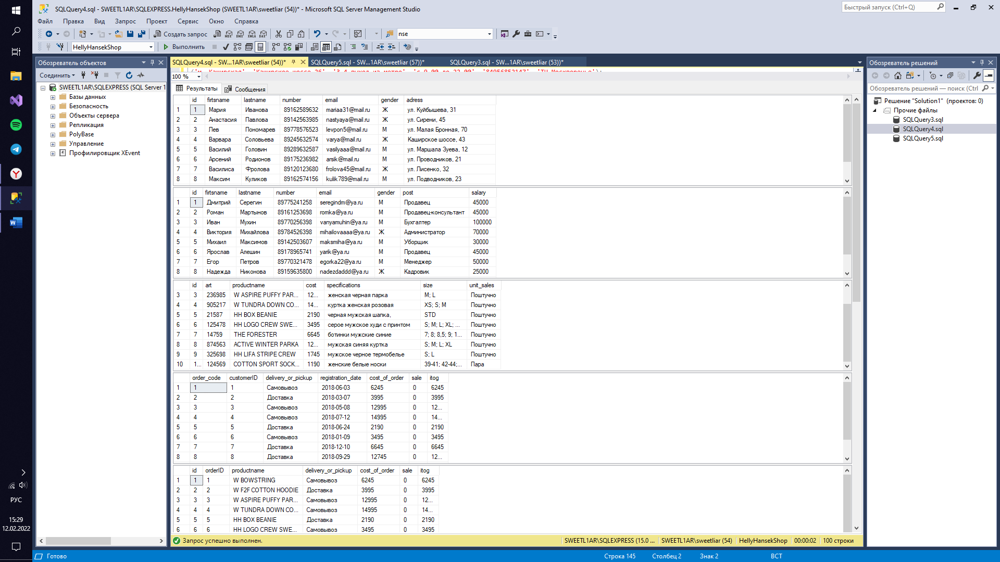

use HellyHansekShop;

select * from customer where gender = 'М';

select * from customer order by number offset 2 rows;

select firtsname, lastname, post, salary from staff where salary > 45000;

select * from staff order by salary;

select art from product where cost > 10000;

select productname, cost, specifications, size from product order by art desc;

select * from cart where delivery_or_pickup = 'Самовывоз' or cost_of_order >= 5000;

select itog from cart where delivery_or_pickup = 'Доставка' order by registration_date;

select * from orders where orderID = '2';

select providername from providers where time_on_the_market > 10 order by time_on_the_market;

select type_of_delivery, status_of_delivery from delivery order by data_;

select * from point_of_issue order by address_pickup_point offset 5 rows fetch next 3 rows only;

select amount from receipts where quantity > 400 and not amount = '547 500';

select customerID from payment_method where cards = 'Да' or web_money = 'Нет' or transfers = 'Да' order by id desc;

select * from customer;

select * from staff;

select * from product;

select * from cart;

select * from orders;

select * from providers;

select * from delivery;

select * from point_of_issue;

select * from receipts;

select * from payment_method;

